Fakultet elektrotehnike, računarstva i informacijskih tehnologija Osijek

Računarstvo usluga i analiza podataka

SEMINARSKI RAD

„Segmentacija slike pomoću grupiranja podataka“

Žagar Luka

Osijek, 2018.

Sadržaj

1. Uvod 1

1.1. Zadatak 1

2. Grupiranje podataka 2

2.1. Kmeans algoritam 2

2.2. QT Clust alogritam 3

3. Opis programskog rješenja 4

3.1. Windows Form Application 4

3.2. Python skripta 8

3.3. Grupiranje slika 9

4. Zaključak 14

5. Poveznice i literatura 15

# Uvod

Nenadzirano učenje (engl. unsupervised learning) je vrsta strojnog učenja gdje je cilj izvući zaključke o raspoloživom skupu podataka koji se sastoji samo od ulaznih veličina, bez odgovarajuće izlazne veličine (npr. otkriti interesantna svojstva). Najčešće se analiza podataka provodi u skladu sa sljedećim pitanjima:

• Mogu li se otkriti grupe u podacima?

• Može li se otkriti skrivena struktura u podacima?

• Mogu li se podaci predstaviti na drugačiji način?

• Mogu li se podaci efikasno komprimirati

Dva najvažnija problema nenadziranog učenja:

• Grupiranje podataka (engl. clustering)

• Smanjivanje dimenzionalnosti (engl. dimensionality reduction)

## Zadatak

Klijentska aplikacija treba omogućiti učitavanje slike i postavljanje broja grupa. Web usluga vrši grupiranje pojedinih piksela slike i vraća rezultat grupiranja kojeg prikazuje klijentska aplikacija. Piksele pojedinih grupa obojati prema vrijednostima pripadajućih centara.

# Opis problema

U ovom seminaru razmatra se problem nenadgledanog učenja gdje je cilj grupirati podatke odnosno piksele u ovisnosti o broju centara. To bi značilo da broj centara prikazuje broj nijansi boja(RGB) korištenih u slici.

## Segmentacija slike

U računalnom vidu , segmentacija slike je proces particioniranja digitalne slike u više segmenata ( setovi piksela , također poznati kao super pikseli). Cilj segmentacije je pojednostavljivanje ili promjena prikaza slike u nešto što je značajnije i lakše analizirati. Segmentacija slike obično se koristi za lociranje objekata i granica (linija, krivulja itd.) na slikama. Preciznije, segmentacija slike je proces dodjeljivanja oznake svakom pikselu na slici tako da pikseli s istom oznakom dijele određene karakteristike.

Rezultat segmentacije slike je skup segmenata koji zajedno pokrivaju cijelu sliku ili niz kontura izdvojenih iz slike (vidi detekciju rubova ). Svaki od piksela u regiji sličan je nekom karakterističnom ili računskom svojstvu, kao što je boja , intenzitet ili tekstura . Susjedne regije su značajno različite s obzirom na iste značajke. Prilikom primjene na hrpu slika, tipičnih za medicinsko snimanje , dobivene konture nakon segmentacije slike mogu se koristiti za izradu 3D rekonstrukcija uz pomoć algoritama interpolacije poput Marching cubes.

### **Primjena segmentacije slike**

Neke od praktičnih primjena segmentacije slike su:

* Dohvaćanje slika na temelju sadržaja
* Medicinska slika uključujući snimke volumena iz računalne tomografije i snimanja magnetske rezonancije.
  + Pronalazak tumora
  + Mjerenje volumena tkiva
  + Dijagnoza, proučavanje anatomske strukture
  + Planiranje kirurgije
  + Simulacija virtualne kirurgije
  + Navigacija unutar operacije
* Detekcija pješaka
* Prepoznavanje lica
* Detekcija kočionog svjetla
* Pronađite objekte u slikovnim snimkama (ceste, šume, usjevi itd.)
* Prepoznavanje
* Prepoznavanje lica
* Prepoznavanje otiska prsta
* Prepoznavanje rožnice oka
* Sustavi kontrole prometa
* Video nadzor
* Video objekt Co-segmentacija i lokalizacija akcije

Razvijeno je nekoliko algoritama i tehnika opće namjene za segmentaciju slike. Da bi bili korisni, te se tehnike moraju tipično kombinirati s specifičnim znanjem domene kako bi se učinkovito riješili problemi segmentacije domene.

## Grupiranje podataka

Grupiranje podataka (engl. cluster analysis ili data clustering) je postupak razdvajanja skupa podataka u određeni broj grupa/klastera (engl. clusters), takvih da su podaci unutar iste grupe slični, a podaci između grupa različiti prema istoj mjeri. Grupiranje podataka predstavlja nenadzirano klasificiranje/učenje (engl. unsupervised classification) podataka i ujedno je jedna od temeljnih metoda u rudarenju podataka.

Koristi se kako bi se pronašle grupe ili skrivene zakonitosti i obrasci u podacima odnosno pokušava se naučiti optimalna podjela podataka. Podaci su neoznačeni - jednom kada se pronađu grupe u podacima moguće je nove mjerne uzorke dodijeliti odgovarajućoj grupi. Primjene su raznolike: segmentacija korisničkog ponašanja (npr. prema povijesti kupovine, aktivnosti u aplikaciji i sl.), detektiranje “botova” i anomalija, text mining, obrada medicinskih slika, segmentacija slika, sustavi preporuka itd.

Postoji mnogo različitih algoritama i metoda grupiranja podataka koje se mogu grubo podijeli u dvije osnovne skupine; hijerarhijske (engl. hierarchical) i particijske (engl. partitional). Particijske metode iterativno pokušavaju unaprijediti zadanu početnu particiju (uobičajeno dobivenu slučajnim postupkom) prebacivanjem elemenata među grupama. Hijerarhijske metode postupno stvaraju ugniježđeni slijed particija spajanjem grupa [(engl. agglomerative methods)] ili razdvajanjem grupa [metode razdvajanja (engl. divisive methods)].

Formalno, grupiranje podataka zahtjeva razdvajanje skupa $A= \left\{a_{j}:j=1, …, n\right\}⊂ R^{d}$ u $1<k<n$ podskupova (grupa ili klastera) $g_{1},…, g_{k}$ takvih da $∪_{i=1}^{k}g_{i}=A, { g}_{r}∩ g_{s}= ∅, r≠s$ te $\left|{ g}_{i}\right|≥1, i=1, …, k$. Razdvajanje skupa A na k podskupova koji zadovoljavaju prethodne uvjete predstavlja (čvrstu) particiju ili k-particiju skupa. Nadalje, svakoj grupi je moguće dodijeliti predstavnika (grupe), a kako se uobičajeno radi o nekom “centralnom” objektu često ih se naziva i centrima. Prema tome svi elementi dane grupe nose oznaku predstavnika.

### **Algoritam k srednjih vrijednosti**

### 

Algoritam k srednjih vrijednosti (engl. Kmeans) je jednostavan i često korišten algoritam grupiranja koji kao rezultat daje K klastera koji su zapisani kao m dimenzionalni vektori 𝐜(𝑘),k=1,…,𝐾. Algoritam se zasniva na dvije pretpostavke:

• Centar nekog k-tog klastera 𝐜(𝑘) je aritmetička sredina svih podataka 𝐱(𝑖) koji pripadaju tom klasteru

• Svaki podatak je bliže svom klasteru nego centrima ostalih klastera

Pomoću navedenih pretpostavki moguće je napisati kriterijsku funkciju algoritma Kmeans:

$J\left(c^{\left(k\right)}, k=1, …, K;X\right)= \sum_{i=1}^{n}{\sum_{k=1}^{K}{b_{K}^{(i)}}}|\left|x^{\left(i\right)}-c^{\left(k\right)}\right||^{2}$

pri čemu je 𝑏𝑘(𝑖) jednak 1 ili 0 ovisno pripada li podatak 𝐱(𝑖) centru 𝐜(𝑘).

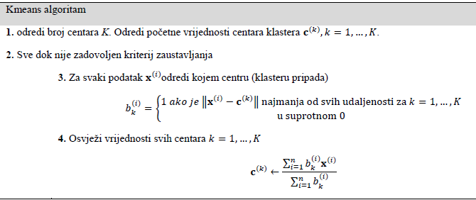

Slika 1. Prikaz pseudokoda Kmeans algoritma

Pseudokod Kmeans algoritma koji sa svakom iteracijom smanjuju vrijednost kriterijske funkcije. Postoje razni načini inicijalizacije centara odnosno određivanje početnih vrijednosti centara. Npr. kao početne vrijednosti centara uzima se nasumično K podataka iz dostupnog skupa podataka 𝐗. Kao kriterij zaustavljanja obično se uzima promjena centara u dvije uzastopne iteracije ili se unaprijed zadaje broj iteracija.

Kmeans je iterativna procedura jer jednom kad se izračunaju novi centri 𝐜(𝑘) mijenjaju se i pripadnosti pojedinog podatka 𝐱(𝑖) pa se njihovim preračunavanjem opet utječe na centre. Ova dva koraka se izmjenjuju sve dok se vrijednosti centara ne stabiliziraju.

Glavni nedostatak k-means algoritma, ali i mnogih drugih, je što broj grupa mora biti unaprijed poznat. Međutim, taj podatak često nije poznat te je potrebno odrediti najprikladniji broj grupa. Jedan od način za postizanje navedenog je višestruko izvođenje k-means algoritma s različitim brojem grupa. Svako grupiranje se vrednuje nekim kriterijem, a na koncu se odabire onaj broj grupa koji je najbolji prema tom kriteriju. Postoji veliki broj kriterija, a koji u pravilu uzimaju u obzir veličine/kompaktnost grupa i njihovu međusobnu razdvojenost.

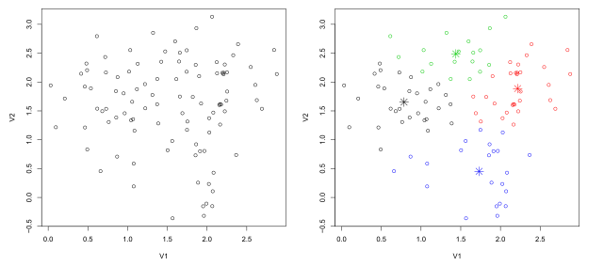

Slika 2. Prikaz grupiranja pomoću algoritma k srednjih vrijednosti

# Opis programskog rješenja

Zadatak segmentacije slike pomoću grupiranja je rješen pomoću desktop form aplikacije, C# programskim jezikom. Korišten je standardni Windows Form Application projekat gdje je napravljeno vizualno sučelje za korisnika u kojem on unosi sliku i postavlja parametre segmentacije. Segmentacija slike pomoću grupiranja se odvija na posebno prilagođenom web servisu Azure ML.

## Azure Machine Learning Studio

U Azure Machine Learning Studiu se izrađuje web usluga koja prima ulazne podatke u csv formatu i vraća obrađene podatke također u csv formatu. Da bi se mogla napraviti web usluga potrebno je napraviti eksperiment gdje se testira ispravnost algoritma i moguće web usluge s dostupnim podacima.

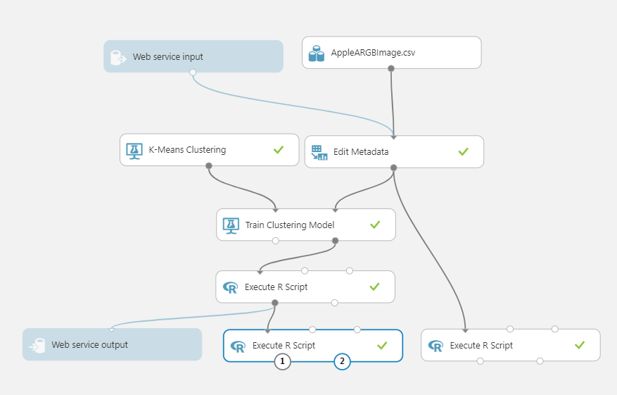

Slika 3. Model korišten za obradu podataka

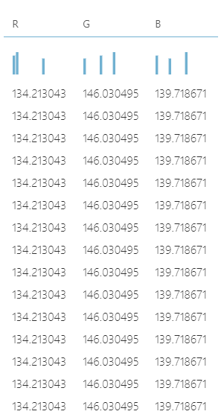 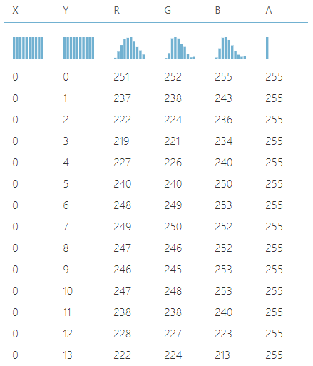

Slika 4. Ulazni podaci Slika 5. Obrađeni podaci

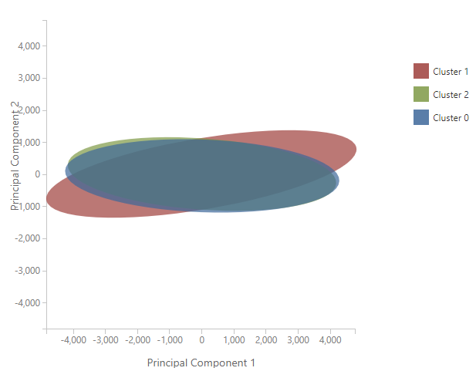

Slika 6. Podaci u treniranju

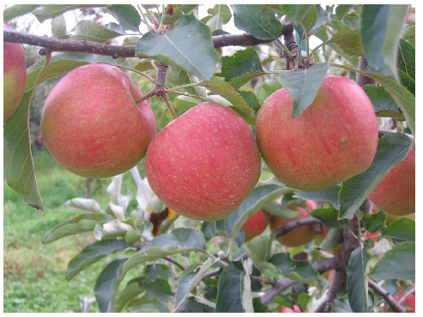

Slika 7. Slika za obradu Slika 8. Obrađena slika

## Priprema podataka

Prije slanja ulaznih podataka na web uslugu Azura Ml-a potrebno je podatke pripremiti i obraditi. Od ulazne slike je potrebno dobiti podatke od pikselima. Svaka slika ima određeni broj piksela koji svaki ima svoje vrijednosti. Svaki piksel ima svoje mjesto u mreži i ima svoju boju koja je odrađena s R, G i B komponentom. Podatke o pojedinom pikselu se spremaju u 2D polje koje se šalje na web uslugu.

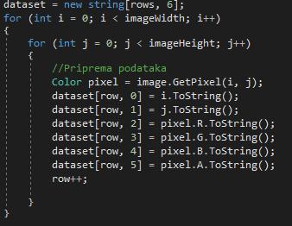

Slika 9. Dio koda za obradu podataka slike

## Obrada podataka

Podaci se vraćaju JSON formatu gdje ih je potrebno dalje obraditi. Kod koji pruža web usluga vraća podatke u jednom stringu kojeg treba obraditi. Prvo se string rastavlja na nekoliko komponenata od kojeg se uzima samo „Values“ gdje se nalaze obrađeni podaci. Podaci se nalaze između uglatih zagrada i vrijednosti podataka R, G i B se nalazi između navodnika. Nakon što se još jednom obradi string podaci se spremaju u 2D polje i vrijednosti R, G i B koji su stigli kao odgovor od web usluge se pridružuju vrijednostima ulaznih podataka.

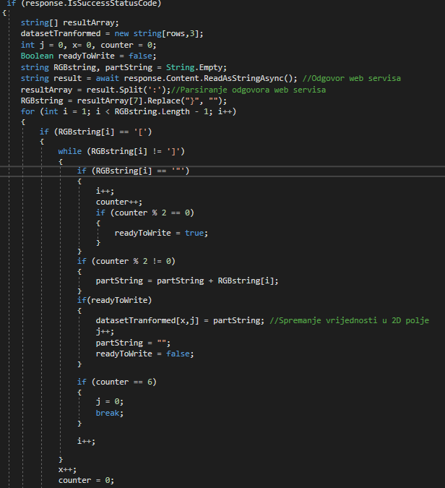

Slika 10. Obrada odgovora web usluge

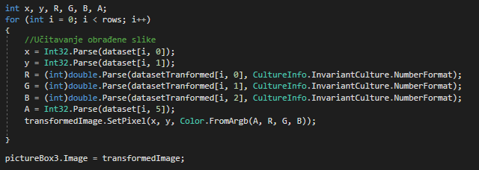

Slika 11. Zamjena vrijednosti R, G i B

## Klijentska aplikacija

## 

Korisnik unosi parametre kao što su broj centara, broj iteracija i mjera udaljenosti. Također korisnik učitava sliku gdje s jedne strane mu je prikazana originalna slika, a s druge strane obrađena slika. Podaci se šalju na obradu u web uslugu pritiskom na tipku „Grupiraj“. Ukoliko neki od podataka nije unesen korisniku se javlja greška da nije unio sve parametre i ne može nastaviti dok ih sve ne unese.

# Segmentacija slika

Testiranje rada algoritam se provodi na uzorku od 5 slika različitih složenosti. Parametri testiranja :

* Broj iteracija(k): 1, 5, 10, 100, 500
* Broj centara(n): 2, 3, 10, 50

## Crno-bijela slika



 k = 1 ; n = 2

 k = 5 ; n = 2 k = 10 ; n = 2

k = 100 ; n = 2 k = 500 ; n = 2

 k = 1; n = 3

 k = 5 ; n = 3 k = 10 ; n = 3



k = 100 ; n = 2 k = 500 ; n = 3

 k = 1 ; n = 10



 k = 5 ; n = 10 k = 10 ; n = 10

k = 100 ; n = 10 k = 500 ; n = 10

 k = 1 ; n = 50

k = 5 ; n = 50 k = 10 ; n = 50



k = 100 ; n = 50 k = 500 ; n = 50

## Slika iz crtića



 k = 1 ; n = 2

k = 5 ; n = 2 k = 10 ; n = 2



k = 100 ; n = 2 k = 500 ; n = 2



 k = 1 ; n = 3

 k = 5 ; n = 3 k = 10 ; n = 3

k = 100 ; n = 3 k = 500 ; n = 3



 k = 1 ; n = 10

 k = 5 ; n = 10 k = 10 ; n = 10

k = 100 ; n = 10 k = 500 ; n = 10



 k = 1 ; n = 50

 k = 5 ; n = 50 k = 10 ; n = 50

k = 100 ; n = 50 k = 500 ; n = 50

## Slika s puno različitih boja



k = 1 ; n = 2



k = 5 ; n = 2 k = 10 ; n = 2



k = 100 ; n = 2 k = 500 ; n = 2



k = 1 ; n = 3



k = 5 ; n = 3 k = 10 ; n = 3



k = 100 ; n = 3 k = 500 ; n = 3



k = 1 ; n = 10



k = 5 ; n = 10 k = 10 ; n = 10



k = 100 ; n = 10 k = 500 ; n = 10



k = 1 ; n = 50



k = 5 ; n = 50 k = 10 ; n = 50



k = 100 ; n = 50 k = 500 ; n = 50



k = 1 ; n =100



k = 5 ; n =100 k = 10 ; n =100



k = 100 ; n =100 k = 500 ; n =100



 k = 500 ; n =200

k = 1000 ; n =200

## Slika s velikom promjenom boja

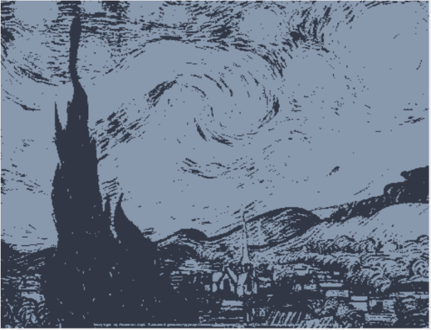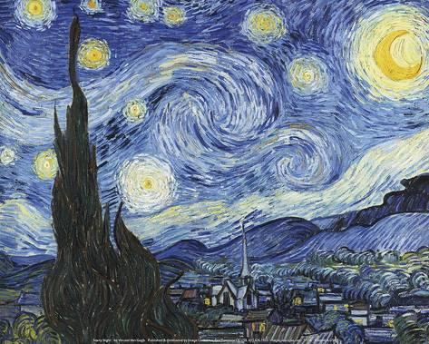

k = 1 ; n =2

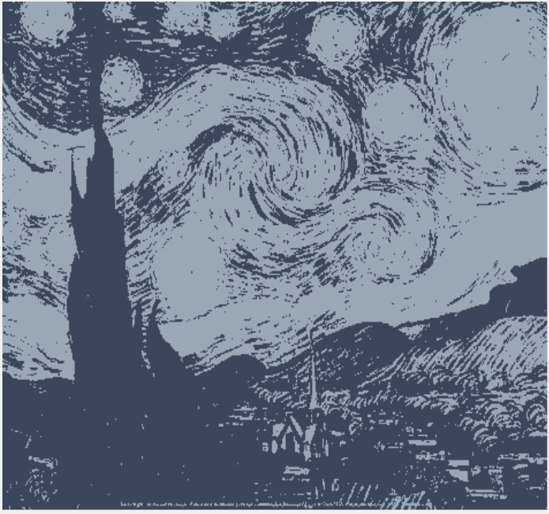

k = 5 ; n =2 k = 10 ; n =2

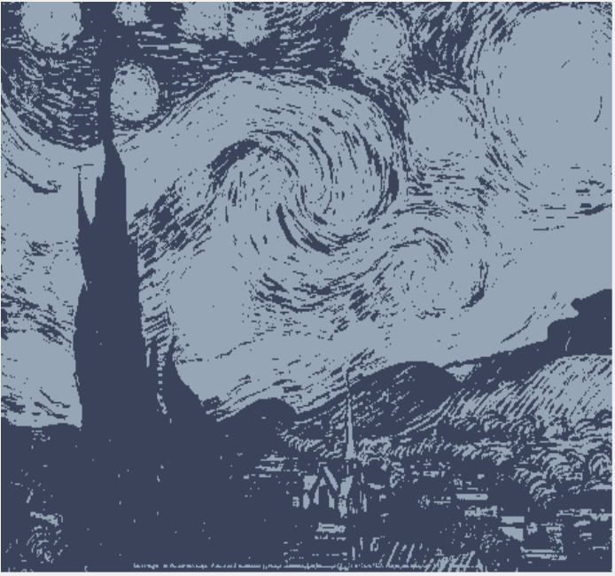

k = 100 ; n =2 k = 500 ; n =2

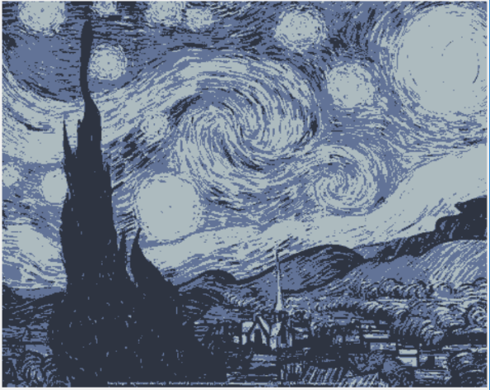

k = 1 ; n =3

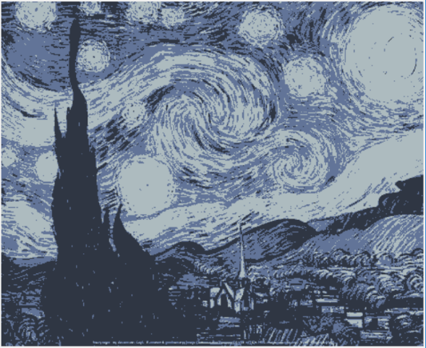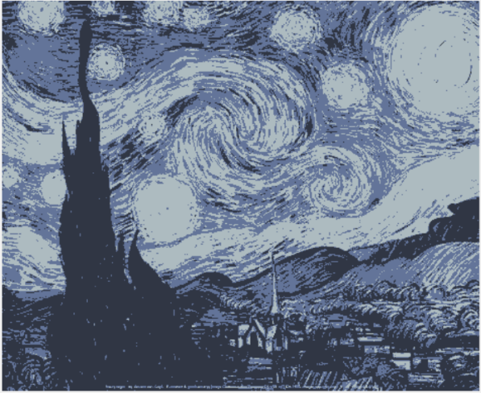

k = 5 ; n =3 k = 10 ; n =3

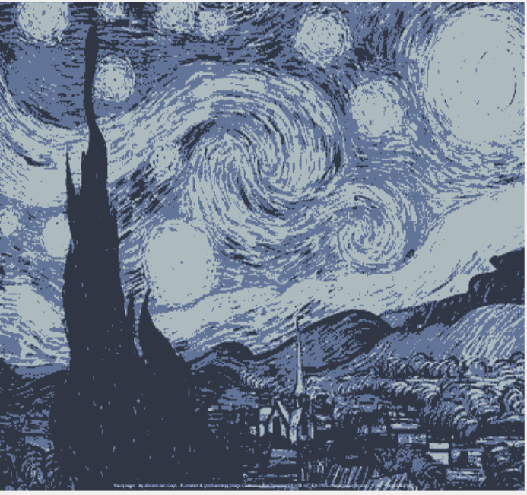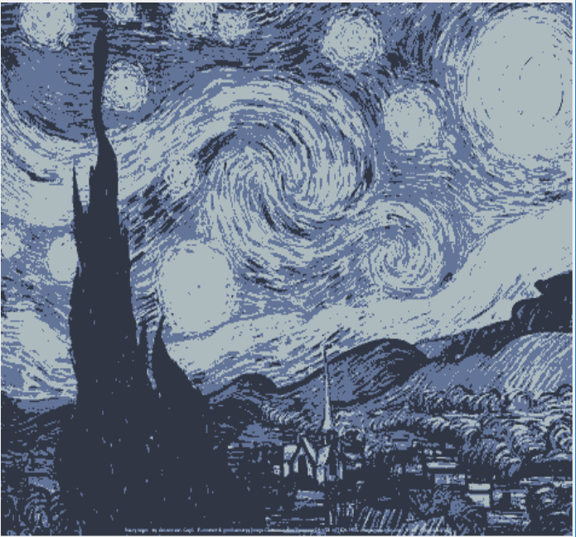

k = 100 ; n =3 k = 500 ; n =3

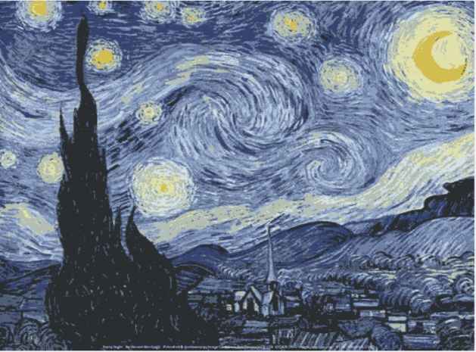

k = 1 ; n =10

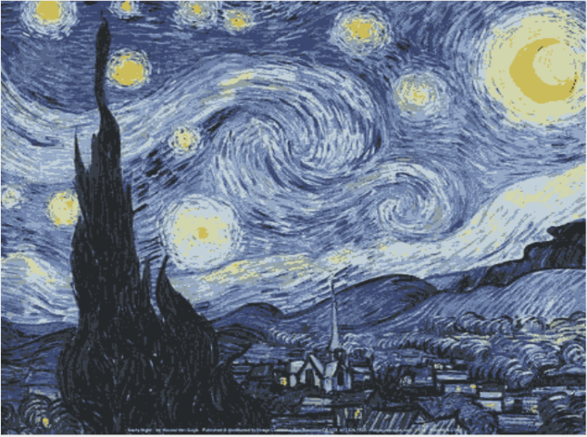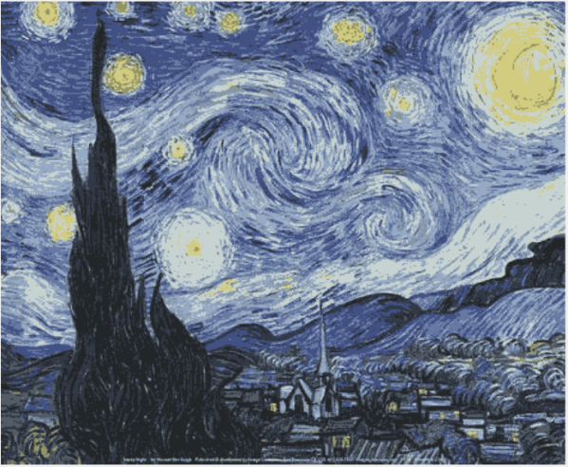

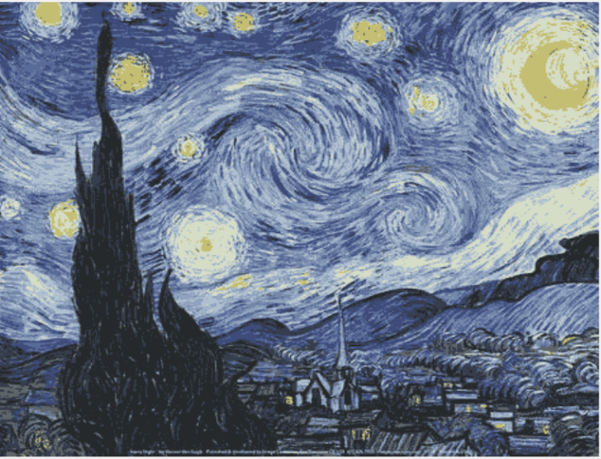 k = 5 ; n =10 k = 100 ; n =10

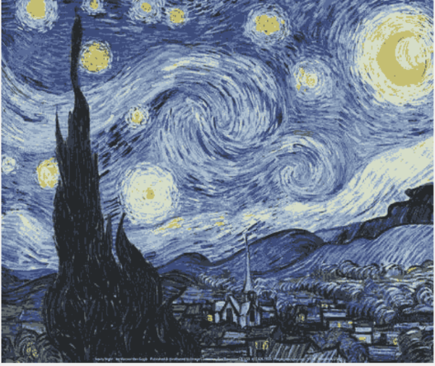

k = 100 ; n =10 k = 500 ; n =10

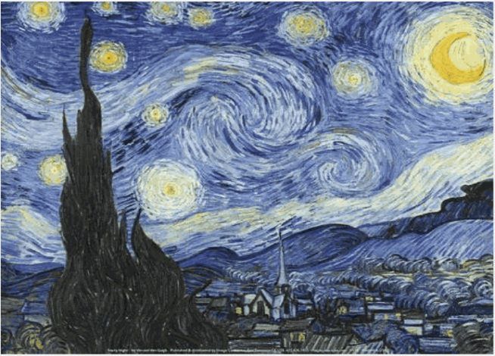

k = 1 ; n =50

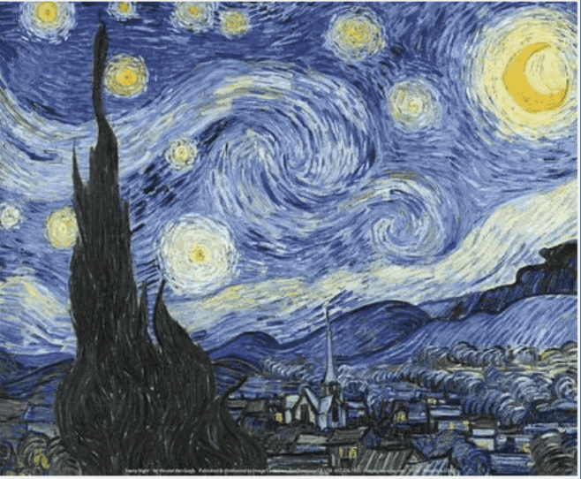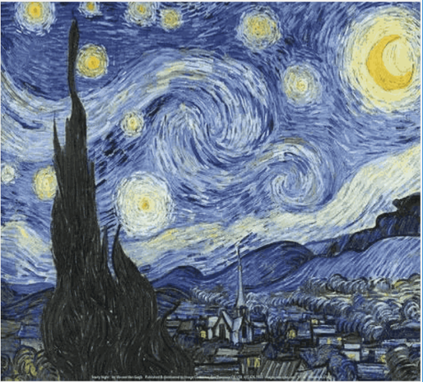

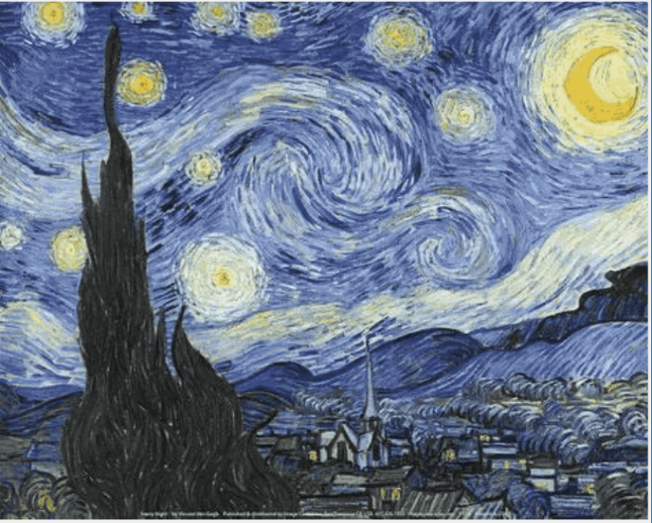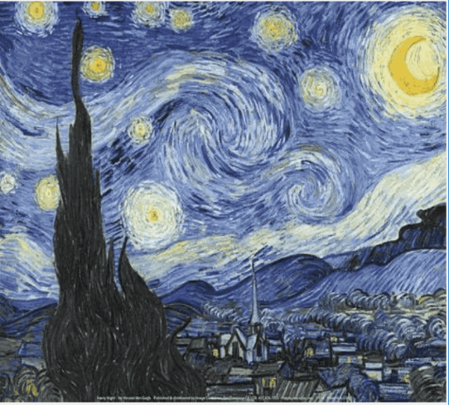 k = 5 ; n =50 k = 10 ; n =50

k = 100 ; n =50 k = 500 ; n =50

## Slika samo s jednom bojom



k = 1 ; n =2



k = 5 ; n =2 k = 10 ; n =2



k = 100 ; n =2 k = 500 ; n =2

# Zaključak

Pomoću algoritma grupiranja K-means je moguće segmentirati sliku. Segmentirana slika ovisi o parametrima ulaza. Broj centara je parametar koji određuje koliko će se boja prikazati na slici. Broj iteracija je parametar koji određuje koliko će se puta ponovno postaviti centar i kako će se vrijednosti ulaza rasporediti.

Za crno-bijelu sliku primjećuje se da broj iteracija skoro pa ne ovisi o rasporedu vrijednosti ulaza. To se može zaključiti da su svi pikseli sličnih vrijednosti (crni ili bijeli) te algoritam k-means dobro rasporedi ulazne vrijednosti.

Slika iz crtića sadrži nešto više boja ali izmjena boja nije nagla nego su podijeljeni u segmente. Za broj centara 3 se primjećuje da broj iteracija uveliko mijenja izgled obrađene slike, te za broj iteracija 5,10 i 100 su se promijenile boje obrađene slike. To je zbog računanja novih centara i novih vrijednosti obrađenih podataka

Kod slike s puno različitih boja je potrebno puno centara da bi se prikazale sve boje. Boje sličnih karakteristika se pretvaraju u jednu odnosno srednju vrijednost te boje. Nakon 200 centara i 1000 iteracija se dobiva obrađena slika koja je jako slična početnoj slici. Algoritmu za obradu podataka je bilo potrebno puno vremena da se obrade ulazni podaci zbog velikog broja centara i velikog broja centara.

Algoritam za obradu kod slike s velikom promjenom boja se pokazao dobar i pouzdan te i na malom broju centara i malim brojem iteracija dobro raspoređuje piksele.

Kod slike samo s jednom bojom algoritam obrađuje samo jednu vrijednost piksela te i sve vrijednosti se nalaze u jednom centru. Pošto je obrađena slika ista za 2 centra kao i ulazna slika nije bilo potrebe za daljnju obradu

Korisnička aplikacija ima nekoliko problema. Problem s web uslugom koja ne može promijeniti parametar udaljenosti i korisnička aplikacija radi samo za „Euclidean“, dok za „Cosine“ web usluga daje odgovor da je poslan krivi parametar.

Drugi problem je povezivanje s internetom, gdje pri maloj brzini slanja podataka korisnička aplikacija ne može u zadanom roku poslati podatke na web uslugu. Također nastaje problem pri preuzimanju podatka ako je brzina preuzimanja premala korisnička aplikacija u zadanom roku ne može preuzeti podatke.

Treći problem nastaje ukoliko je slika prevelika, odnosno ima veliki broj piksela, računalo ne može dovoljno brzo zapisati podatke koji pristižu. Jedan od načina rješavanja problema je gdje bi se ulazni podaci rascjepkali na više ulaznih podataka i tako slali na web uslugu i gdje bi korisnička aplikacija obrađivala tako obrađene podatke.

Vrijeme odziva algoritam se povećava ovisno o brzini slanja i brzini preuzimanja podataka, veličini slike odnosno broju ulaznih podataka, te o veličini parametara koji se zadaju web usluzi.

Neka primjena grupiranja podataka i ovakve obrade slike je prepoznavanje objekta. Npr. uređaj koji sortira zrele rajčice od nezrelih. Takav uređaj ima konstantno dovođenje i obradu slike gdje ukoliko je rajčica crvena prihvati je ukoliko nije odbaci je.

# Poveznice i literatura

Programskom je rješenju moguće pristupiti preko:

|  |
| --- |
| https://github.com/LukaZagar1995/Image-Segmentation |

1. <https://docs.microsoft.com/en-us/azure/machine-learning/studio-module-reference/k-means-clustering>
2. <https://gallery.azure.ai/Experiment/92bcba7c206649c2ab2152df916dd666>
3. Materijali kolegija na loomenu